15min
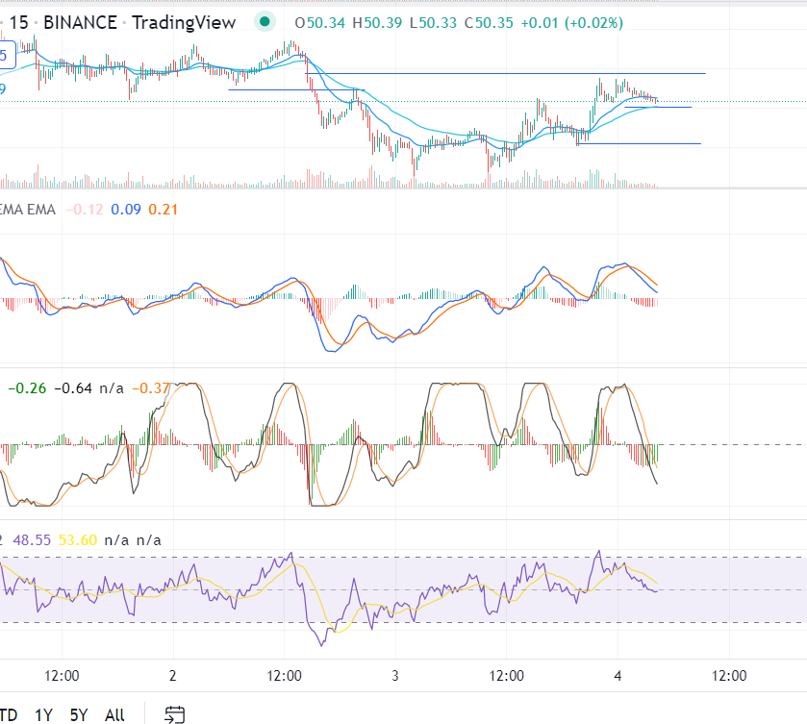
15min 放大

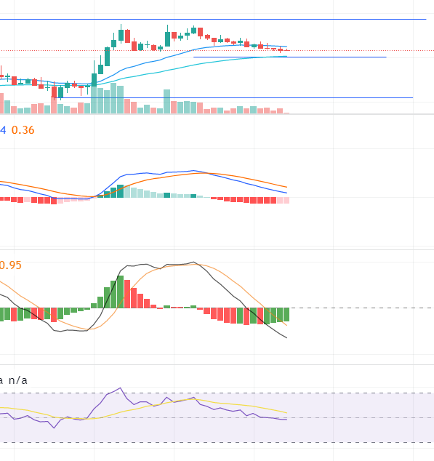
如果这轮跌不到，那就说明跌不到了
4h 涨
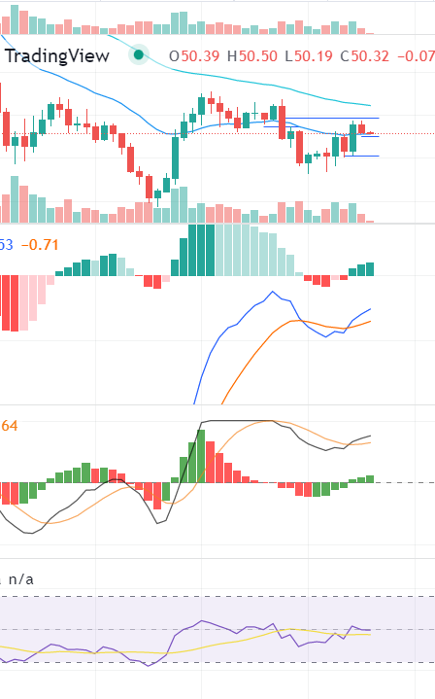
虽然大背景是跌，但是一天还是涨，所以我仍然做多单
限价50买入做多，51.8止盈，48.2止损

